附件

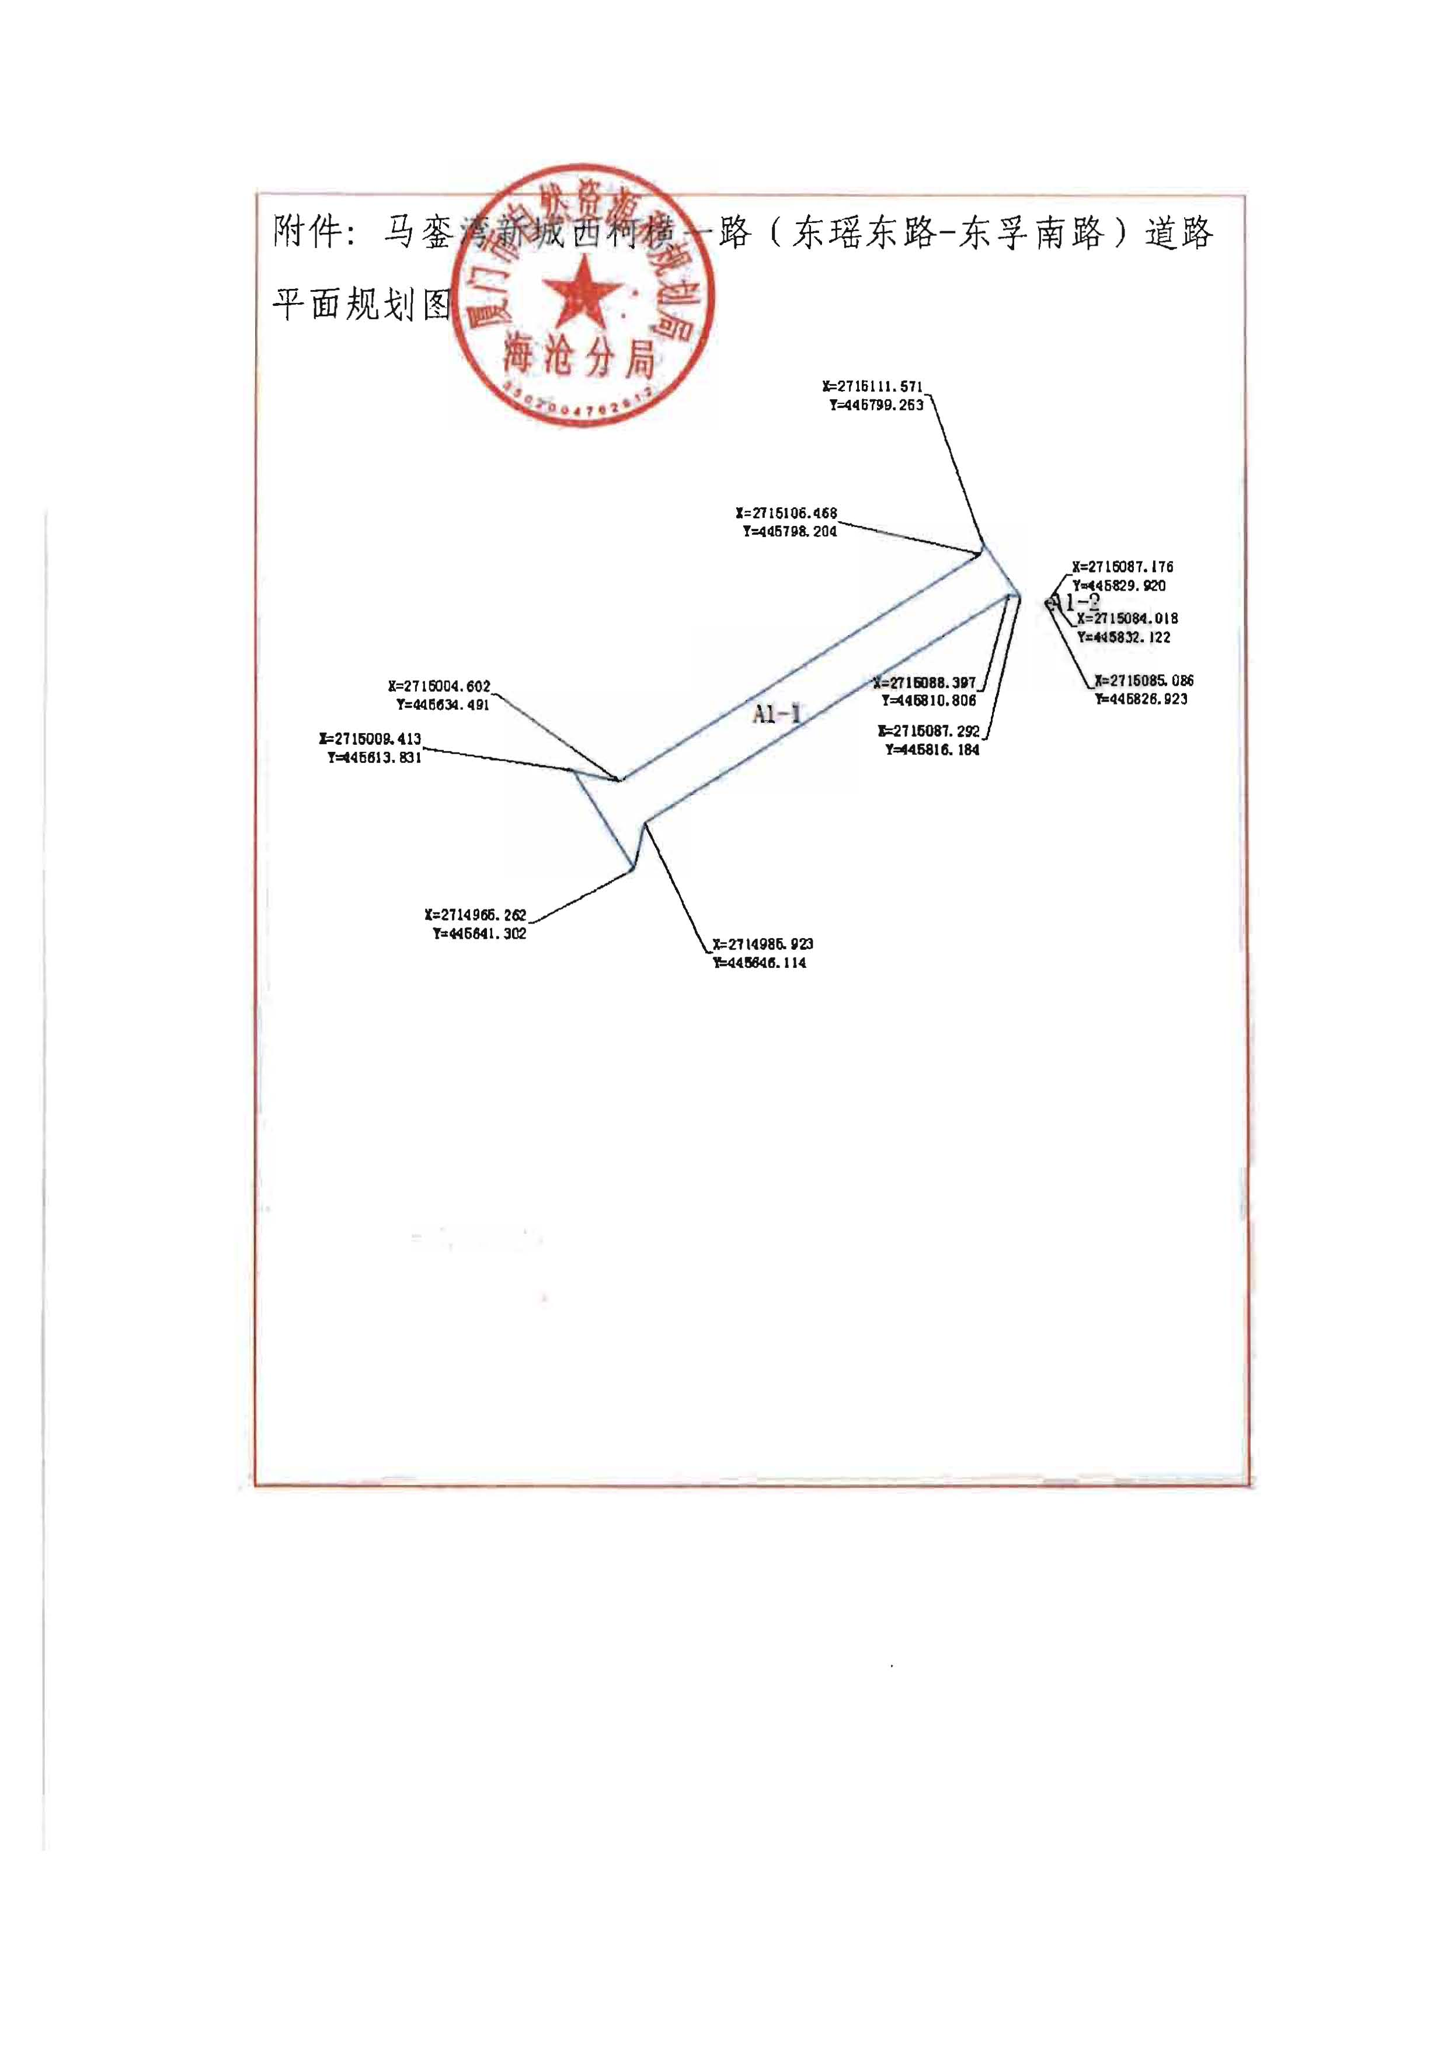马銮湾新城西柯横一路（东瑶东路-东孚南路）道路工程项目土地征收范围示意图